№ 4а от 15.06.2024года

Архангельская область
Муниципальное образование «Мирный»
Муниципальный Совет
муниципального образования «Мирный»

пятого созыва

РЕШЕНИЕ
Двадцать пятой сессии

от 16 мая 2024 года № 126

п.Мирный Коношского района

О назначении временно исполняющего обязанности главы муниципального образования «Мирный» Коношского муниципального района Архангельской области

В соответствии с Федеральным законом от 06.10.2003 N 131-ФЗ «Об общих принципах организации местного самоуправления в Российской Федерации», Уставом муниципального образования «Мирный» Коношского муниципального района Архангельской области принятого решением пятнадцатой сессией муниципального Совета муниципального образования «Мирный» третьего созыва от 06 марта 2014 г. № 70, в связи с отставкой главы муниципального образования «Мирный» Коношского муниципального района Архангельской области по собственному желанию,

Собрание депутатов Р Е Ш А Е Т:

1. Назначить с 17 мая 2024 года временно исполняющим обязанности главы муниципального образования «Мирный» Смирнову Ольгу Ивановну.
2. Настоящее решение вступает в силу с момента подписания.

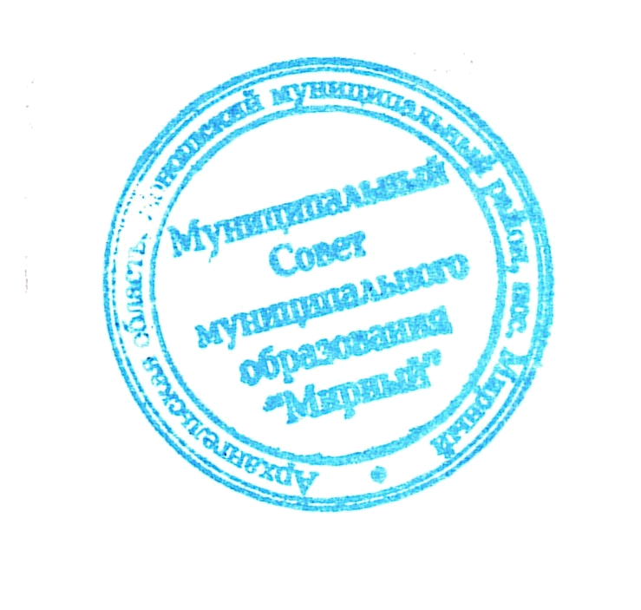
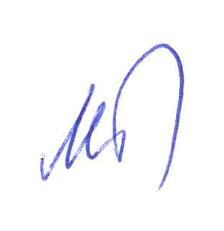

Председатель муниципального Совета
муниципального образования «Мирный» А.С.Митинский

Председатель Муниципального Совета А.С.Митинский

ВРИО Главы муниципального
образования «Мирный» О.И. Смирнова

Информационный вестник «Мирнинский муниципальный Вестник». Учредители: муниципальный Совет, администрация МО «Мирный»
Адрес:164033, Архангельская область, Коношский район п. Сосновка ул. Чкалова, д.12
Телефон: 818-58 2-34-31 Тираж 50 экз

